Vi ønsker dere hjertelig velkommen til Alle Jenter På Banen 2021!

På grunn av Covid 19-pandemien og restriksjoner fra myndighetene, er vi nødt til å ta noen forholdsregler i forbindelse med årets turnering.

Alle spillere og lagledere som skal delta på turneringen må registreres i eget skjema. Alle lag skal ha fått egen lenke til dette på e-post. Har laget ditt ikke fått dette, må dere ta kontakt med oss. Alle foreldre og øvrige tilskuere må registrere seg på egen QR-kode.
Gjennomføring:

I dialog med kommunelegen i Råde kommune og myndighetene, har vi noen regler for gjennomføring av turneringen. Hver dag vil vi dele opp turneringen i fire separate arrangementer. Vi kan ha 800 mennesker på hvert arrangement, fordelt på fire kohorter av 200.

Arrangement 1: 08.30 – 11.30
Arrangement 2: 11.30 – 14.30
Arrangement 3: 14.30 – 17.30
Arrangement 4: 17.30 – 20.00

Dette betyr at vi etter hvert arrangement er avhengig av å tømme hele området før vi kan fylle opp igjen. Det er derfor viktig at du som spiller, lagleder og tilskuer holder deg til din kohort, samt forlater området før arrangementet ditt er over. I tillegg kreves det alltid at man holder minst én meters avstand til andre mennesker.

Vær oppmerksom på at det kan forekomme endringer i kampoppsettet!

Parkering:

Parkering foregår på to separate parkeringsplasser. Lag som tilhører kohort 1 (bane 1-3) og kohort 2 (bane 4-6) parkerer på P1 (markert i lilla). Lag som tilhører kohort 3 (bane 7-9) og kohort 4 (bane 10-12) parkerer på P2 (markert i oransje).

Parkering koster 50,- per bil og betales via Vipps eller kontant. Parkeringsvaktene vil også geleide dere til rett plass. Vedlagt ligger en oversikt over baneinndeling, kohorter, parkeringsplasser, toaletter og kiosk.

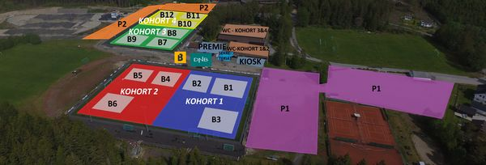
Kiosk:

Arrangementet har én felles kiosk. Denne er markert på kartet, og ligger sentralt i forhold til alle banene langs veggen på klubbhuset. Siden alle kohortene bruker samme kiosk, stilles det ekstra krav til at én-meteren overholdes dersom det oppstår kø.

Toaletter:

Lag og tilskuere som tilhører kohort 1 (bane 1-3) og kohort 2 (bane 4-6) benytter seg av toaletter inne på klubbhuset. Lag og tilskuere som tilhører kohort 3 (bane 7-9) og kohort 4 (bane 10-12) benytter seg av toaletter i hallen på baksiden av klubbhuset. Toaletter vil skiltes godt, slik at det vil være mulig å finne frem.

